- Почему корневище, внешне похожее на корень, называют видоизмененным побегом?  - (3 балла) | 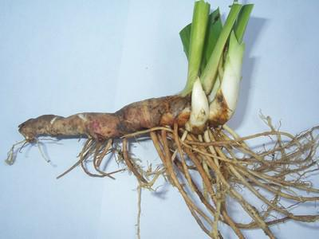
- Назовите органы растений.  Что общего между ними?  (3 балла) | 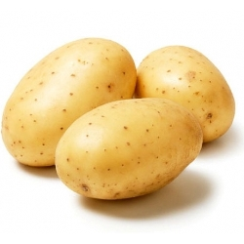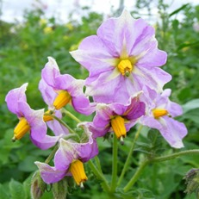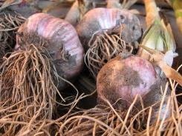  1  2  3
3.  Какое растение лишнее?  Объясните почему? (3 балла) | 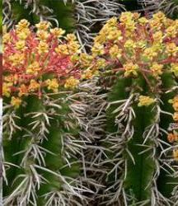  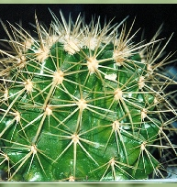  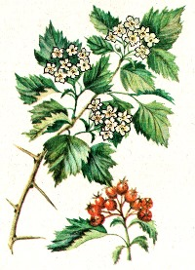  - Боярышник 2 кактус 3. молочай ощетиненный
4  Назовите орган, типичный для тыквенных растений, какую функцию он выполняет?  (2 балла) | 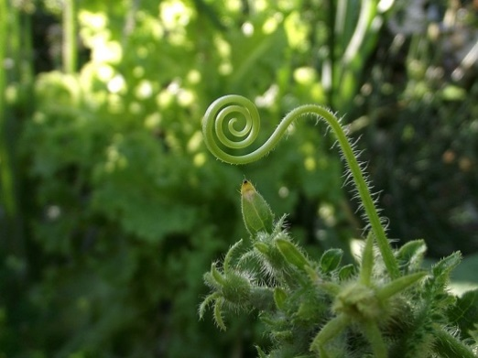
5  Надо ли обрывать усы у огурцов для лучшего урожая?  (3 балла)  Ответ аргументируйте | 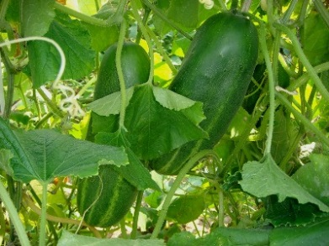
6.  Можно ли клетки растений увидеть без микроскопа? (2 балла) | 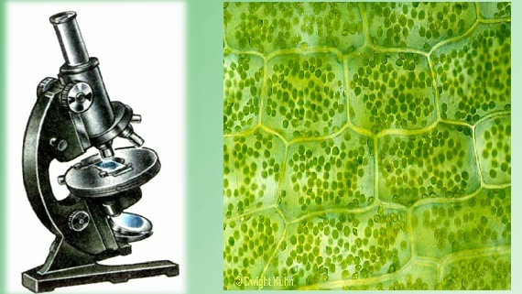
7.  Помните у Пушкина: «Роняет лес багряный свой убор...» Почему осенью листья из зеленых превращаются в красные, оранжевые или желтые?  (2 балла) | 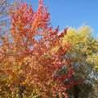
8  Какую общую тайну имеют эти растения?  (2 балла) | 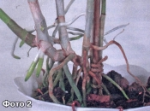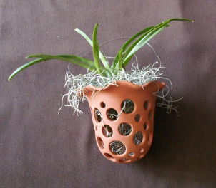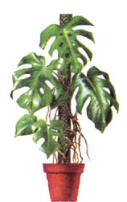
9  Оказывается, бывают и спящие почки!  В определенный момент спящая почка может, наконец, выспаться и активироваться.  О каких почках идет речь?  Что служит причиной их пробуждения?  (3 балла) | 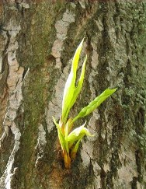
10
Есть растения. У которых почки могут развиваться и достигать 15 -20 кг. Где и у каких растений можно наблюдать столь интересное явление?
(3балла)
11  Назовите орган растения, на котором расположены цветы иглицы. (3 балла) | 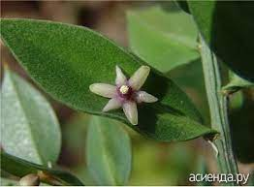
12  На Руси заготавливали дрова в марте до начала пахотных работ. Назовите причины. (2 балла) | 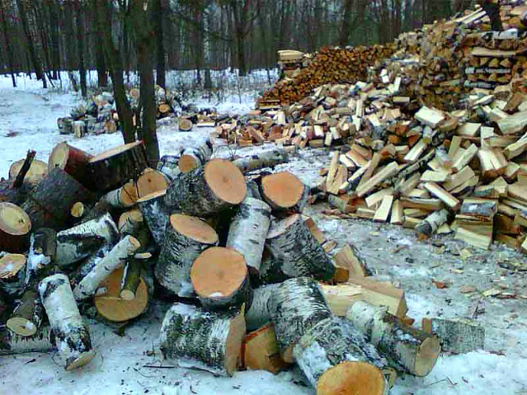
13 У данного растения образовались видоизменения. Назовите какой орган видоизменился, его функцию и условия произрастания (3 балла) | 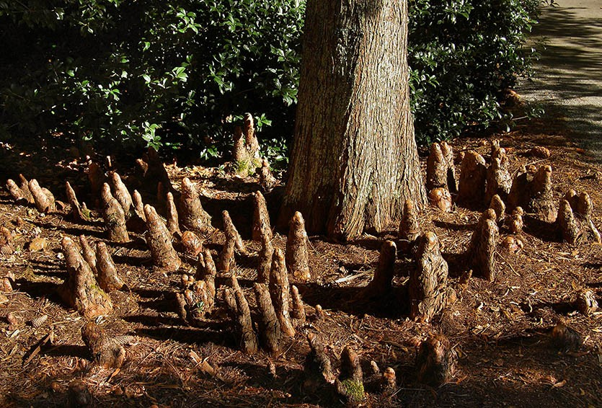
14  На рисунке представлены плоды известного растения, занесенного в Красную книгу.  Назовите растение, приспособление плодов к распространению. (3 балла) | 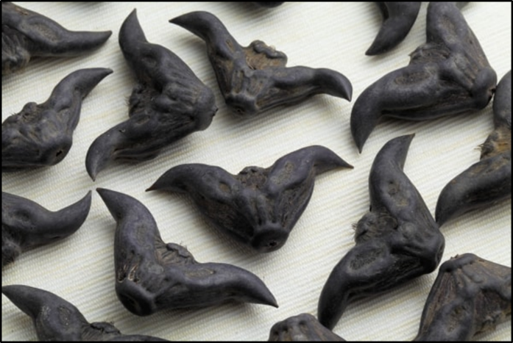
15  Назовите растение и какую часть этого растения называют «собачьим зубом». (3 балла) | 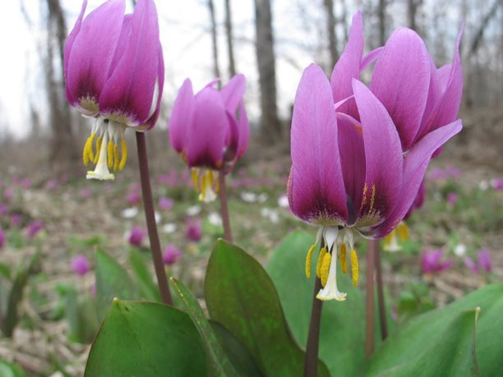
16  Этот первоцвет зацветает ранней весной. Назовите растение и видоизменение, благодаря которому возможно развитие ранней весной. (3 балла) | 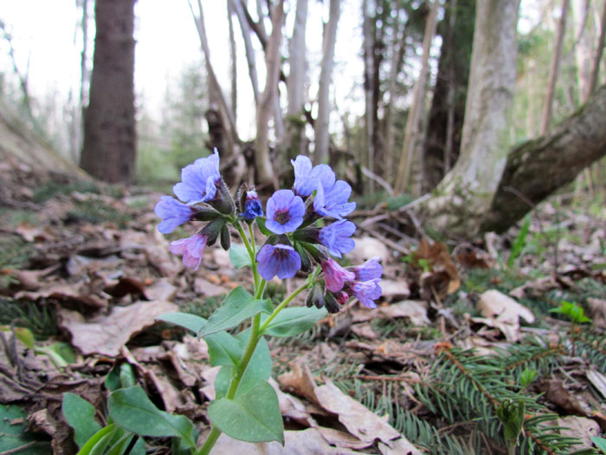
17  Что общего между данными растениями? Назовите эти растения. (2 балла) | 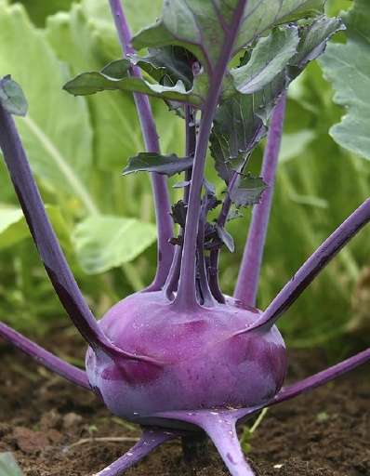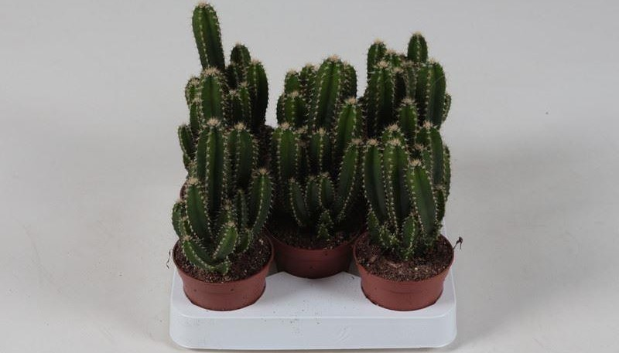
18  Поверхность листьев этого болотного растения липкая, сплошь покрытая желёзками, одни из которых вырабатывают сахар. Предположите способ питания этого растения (2 балла) | 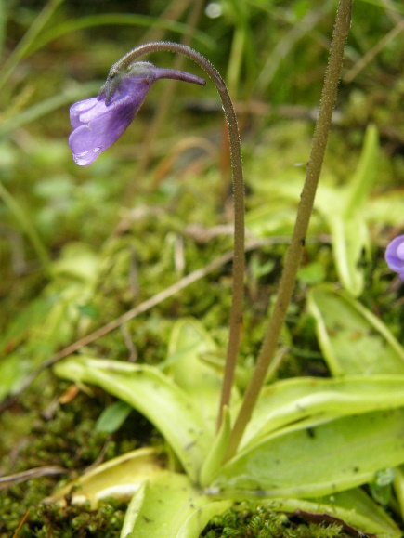
19  Ива арктическая – самое северное дерево в мире. Ее ветви могут достигать 5 м в длину, но они никогда не поднимаются выше чем на 10 см от земли. Предположите в связи с чем появились такие приспособления. ( 2 балла) | 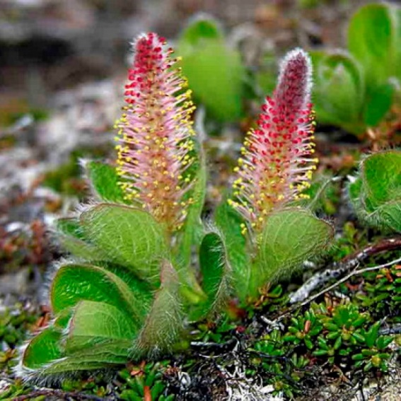
20  Каким образом размножают гладиолусы садоводы? (3 балла) | 